附件1

在线笔试考生操作说明
本次考试为闭卷在线考试形式，考生须自行准备符合要求的考试设备、监控设备和考试场所。
一、考试相关信息
（1）笔试客户端下载链接：
https://eztest.org/exam/session/102068/client/download/
（2）模拟笔试时间：2020年12月12日（星期六）10:00至17:00
（3）正式笔试时间：2020年12月13日（星期日）10:00至12:00
（4）客服支持时间：
①笔试客户端在线客服支持时间：
模拟笔试：2020年12月12日（星期六）
客服电话支持时间：北京时间10:00-12:00，13:00-17:00
正式笔试：2020年12月13日（星期日）9:30-12:00
②客服电话支持时间：北京时间09:30-12:00
③技术反馈链接支持时间：
链接24小时支持，工作人员回电时间每日10:00-20:00
二、考试设备与网络配置要求
考生自行准备考试设备和场地参加笔试，比试系统（电脑客户端）自带人脸核验和全程监控功能，作为第一视角监控；同时在监控机上（智能手机端）全程开启AI云监考（优巡）APP，作为第二视角独立监控。
1.用于考试的电脑：
（1）电脑保证能正常上外网且安装Windows（Win7、Win10）或Mac OS（10.14以上）操作系统；相关设备需要提前安装Chrome或Firefox浏览器，并配有可正常工作的摄像设备（内置或外置摄像头均可）；使用电脑下载易考客户端，请根据您考试设备的系统类型选择下载相应的版本。
易考客户端下载链接：https://eztest.org/exam/session/102068/client/download/
（2）考试期间全程使用摄像头，需确保电脑摄像头开启，全程正面面对考生；
（3）进入考试系统前应关闭无关网页和软件，包括安全卫士、电脑管家及各类通讯软件，以免被动弹窗被系统误判为作弊。
2.用于安装AI云监考（优巡）APP的智能手机：
（1）带正常上网功能（Wi-Fi或移动数据）且前置摄像头正常工作的手机；
（2）Android 4.1及以上或iOS系统10.1及以上；苹果机型：推荐iPhone 8及以上，iPad Air 2及以上；安卓机型：推荐2018年以后的机型，不推荐使用安卓系统PAD；
（3）手机支架：将智能手机固定，便于拍摄考生正面进行监考。
（4）手机全程调至正常音量，不能静音，确保考试中能听到监考老师的呼叫。保持手机在前台运行状态，不能最小化，避免被识别为疑似作弊行为。
3.稳定且流畅的网络：
（1）网络带宽不低于20Mbps，建议使用带宽50Mbps或以上的独立光纤网络；
（2）建议考生准备4G等手机移动网络作为备用网络，并事先做好调试，以便出现网络故障时能迅速切换备用网络继续考试；
4.使用设备前应关掉无关应用或提醒功能，避免来电、微信、或其他应用打断考试过程。
苹果IOS设备关闭消息通知方法见：
https://jingyan.baidu.com/article/fcb5aff71285c4edaa4a712b.html
安卓设备关闭消息通知方法见：
https://jingyan.baidu.com/article/e75aca859a5fc3542edac6a6.html
特别提醒：
（1）考试期间如发生考试设备或网络故障，故障解决后，考生可重新进入考试继续作答，之前的作答结果会实时保存；由于考试设备或网络故障导致考试时间的损失、或无法完成考试的，将不会获得补时或补考的机会。
（2）正式考试过程中设有登录次数限制（不超过5次），若超过限制次数，考生将无法再进入考试。为确保考试顺利进行，请考生于开考前务必关闭无关网站、退出相关微信、QQ等软件账号，并将相关软件设置禁止app消息弹窗。
三、考试环境及着装要求
考生所在的笔试环境应为光线充足、封闭、无其他人、无外界干扰的安静场所，考生端坐在距离摄像头50cm（误差不超过±5cm），着白色或浅色无领上衣，笔试时将五官清楚显露，不得佩戴首饰（如发卡、耳环、项链等），头发不要遮挡眉毛，鬓角头发需掖至耳后，不允许化浓妆。笔试背景需保持整洁，考生需要保证双手及肩部以上全部呈现在摄像头可视范围内。
四、易考操作流程介绍
1.易考客户端安装
（1）在浏览器中打开客户端的下载链接，根据考试设备的操作系统类型下载对应的客户端安装包（windows版和Mac版），下载界面如下图一样例所示。
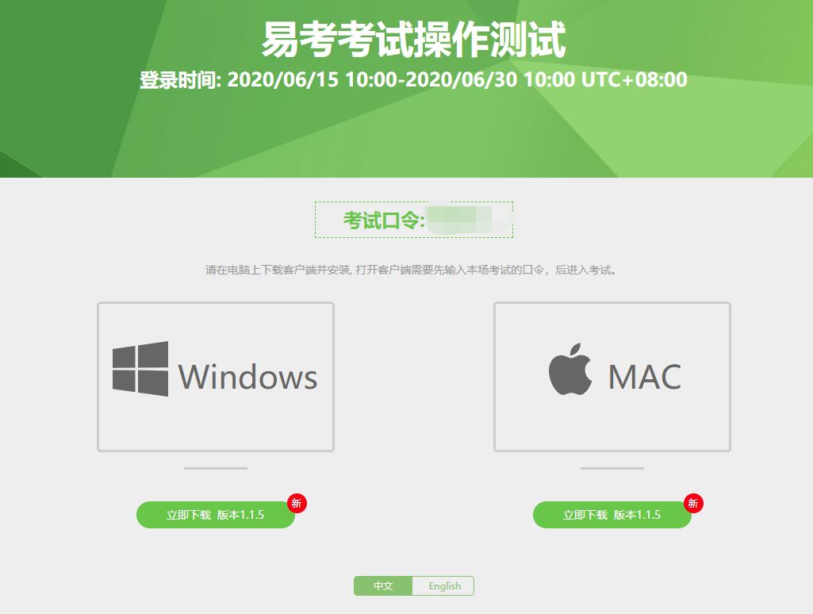

（图一）

（2）易考客户端适用于Windows（win7、win10）或Mac OS（10.14以上）操作系统。您可根据自己考试设备的系统类型选择下载对应的版本。
（3)客户端安装包下载完成后，可以看到“易考客户端安装程序”图标。以Windows版本为例，双击安装包图标，即可安装易考客户端。双击图标，运行并安装客户端，如下图二所示。
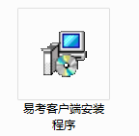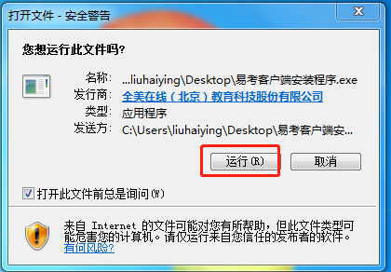
（图二）

- 点击“下一步”，使用默认路径安装客户端；安装完成后，桌面上将会显示“易考客户端”图标，如下图三所示。

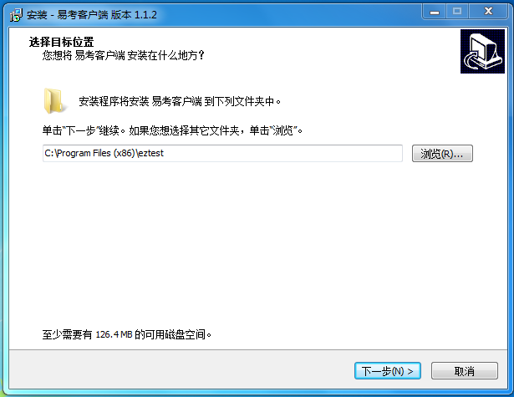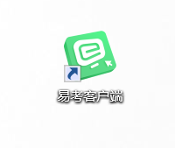
（图三）
2.调试摄像头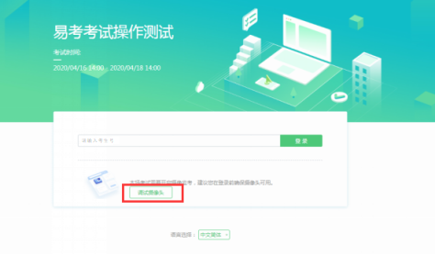

点击“调试设备”测试本机摄像头是否可用，如能清晰地看到图像，说明摄像头调用正常，即可登录考试。

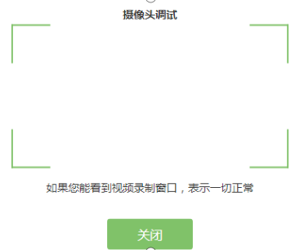

3.易考客户端登录
（1）双击运行“易考客户端”程序，在易考客户端界面输入各科目考试的考试口令
特别提醒：正式考试与模拟考试的口令不同，请考生注意查看通知。
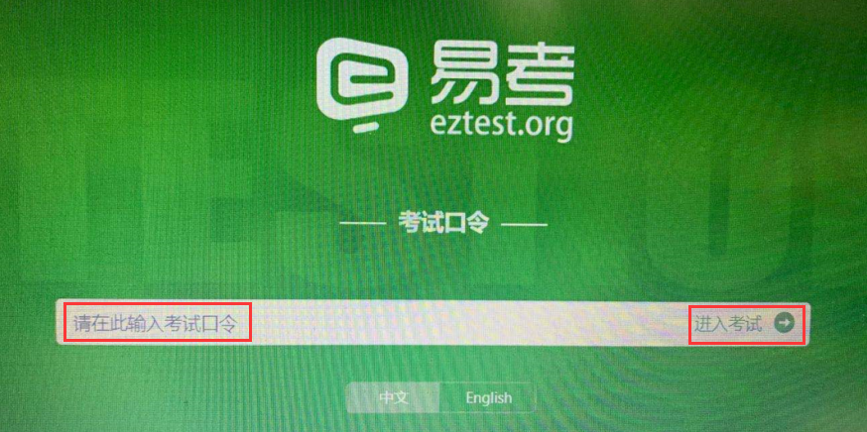
- 在登录界面输入准考证号登录即可。（注：在登录时段内才可以登录）
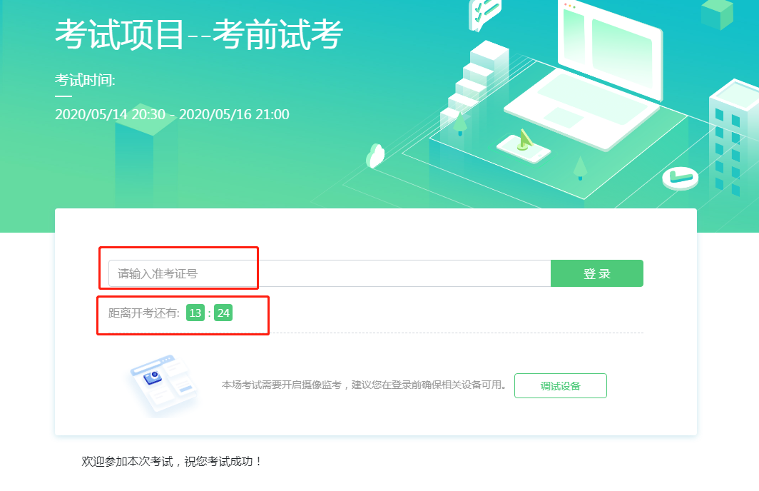
注：若考试未到登录时间，则登录框会显示距离开考还有多久的倒计时。

4.信息确认及拍照
（1）考生确认自己的基本信息（根据实际考试基本信息为准，下图仅为样图）；请考生核对基本信息，点击确定：
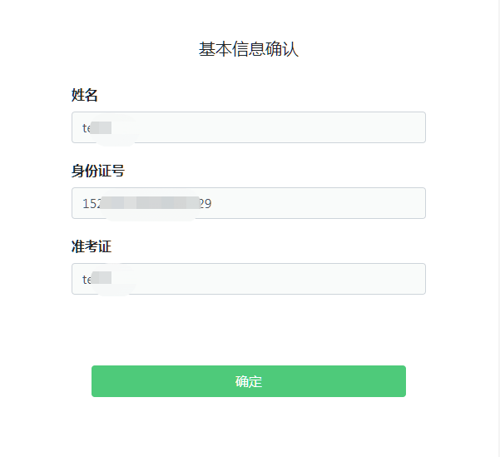
（2）核对照片后，点击“进入考试”：
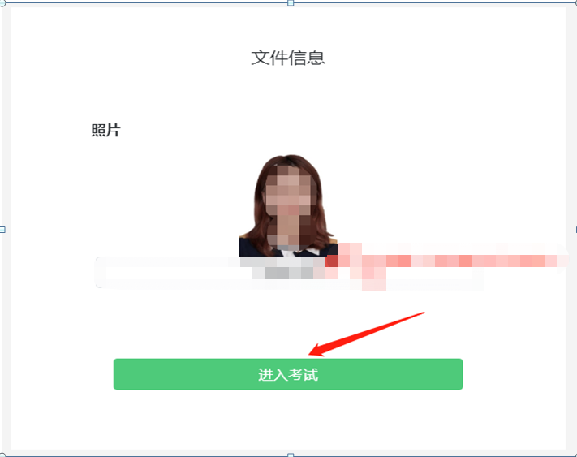
（3）点击进入考试按钮后，页面提示拍照，确保拍照光线充足、照片清晰。系统会自动提示照片拍照建议，确定后继续考试。
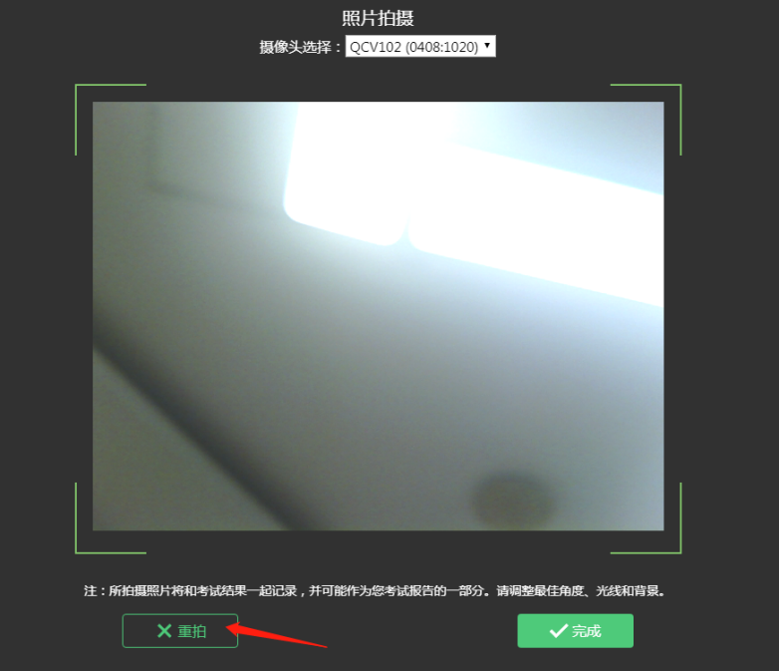
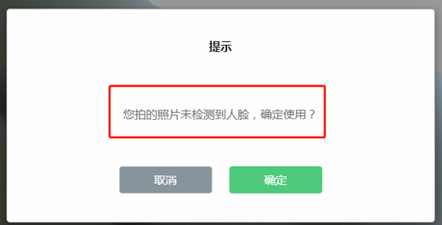

5.答题及交卷
（1）点击开始考试，进入考试界面；
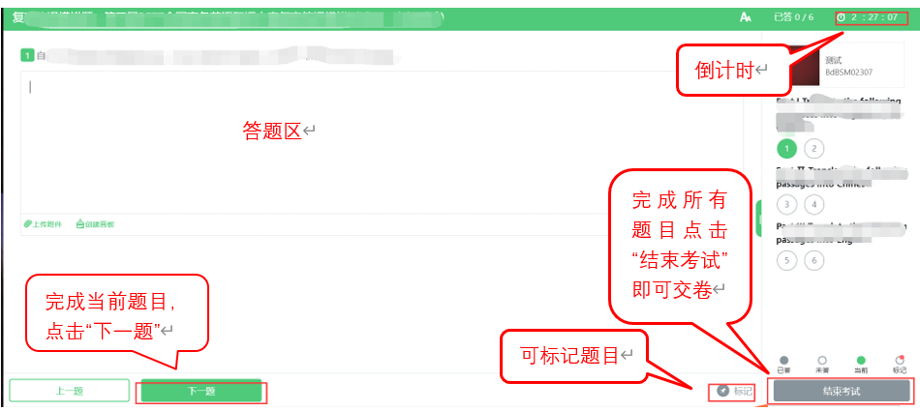

（2）若考试包含多个单元，需先结束当前单元后进入下一单元的答题（注意：结束单元后不可再返回修改该单元答案，请考生确认无误后再结束）
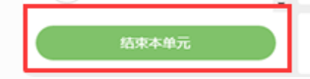
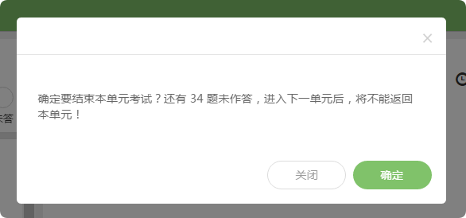
（3）考试界面有显示考试计时，考完后点击右下角“结束考试”即可交卷。
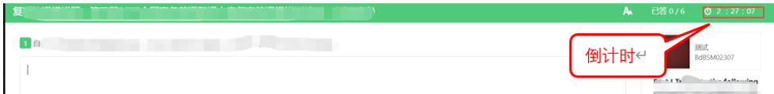
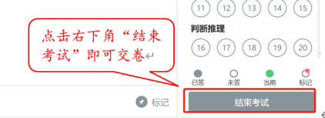
（4）完成所有单元考试后，“结束考试”即可交卷。

客服支持：客户端在线考试系统，如果遇到设备或操作等技术问题，可点击页面右侧“在线客服”获取帮助。
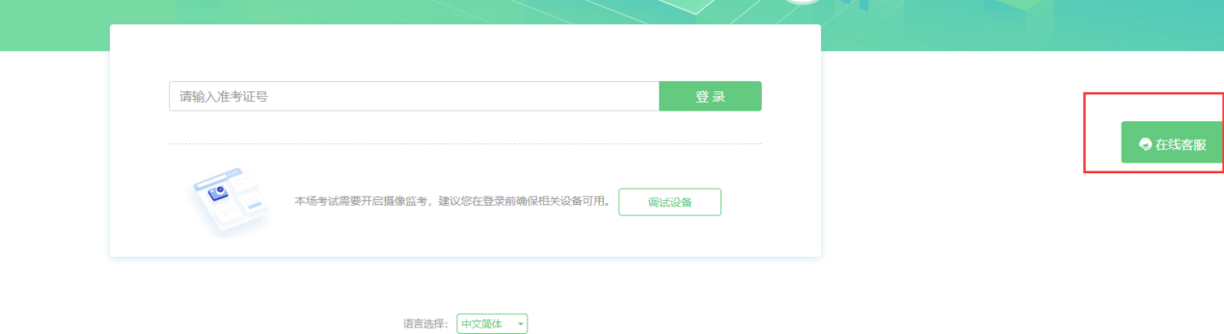

五、AI云监考（优巡）APP操作流程介绍

1.操作流程图
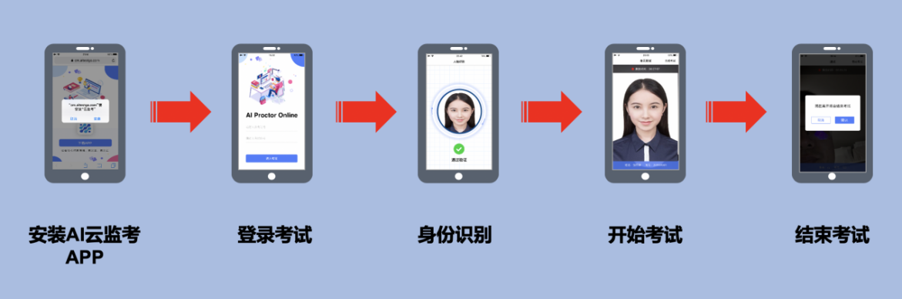

2.IOS APP下载安装与登录
在APP Store中搜索AI云监考，找到应用，点击获取并安装
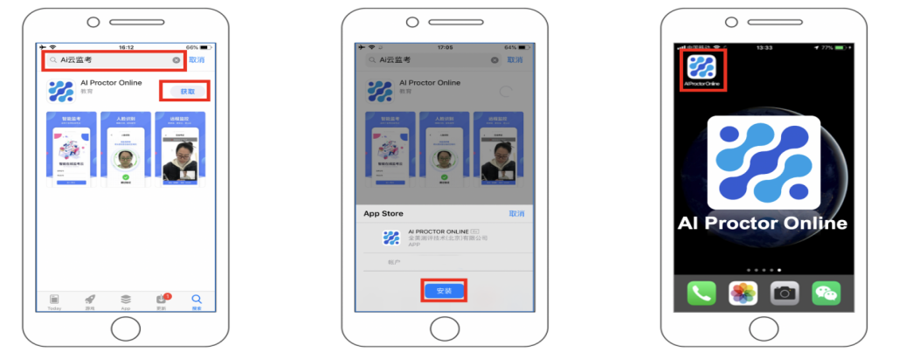

3.IOS APP 端操作-登录并开启权限
（1）输入准考证号和考试ID
（2）确认身份信息
（3）阅读并确认考生须知
（4）开启相机和麦克风权限，进入下一步
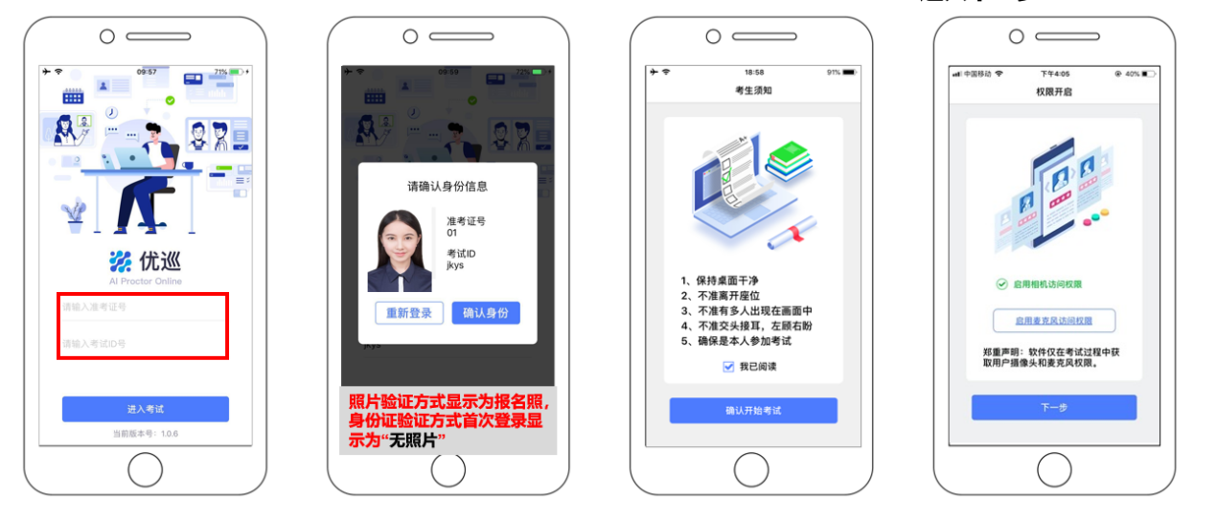

4.Android APP下载安装与登录
（1）使用微信扫描下面二维码
（2）如未自动跳转浏览器请点击屏幕右上角的“…”标志
（3）选择在浏览器打开
（4）点击下载APP，并安装
（5）Android手机若自动跳转至QQ浏览器或手机自带浏览器，请直接点击下载APP

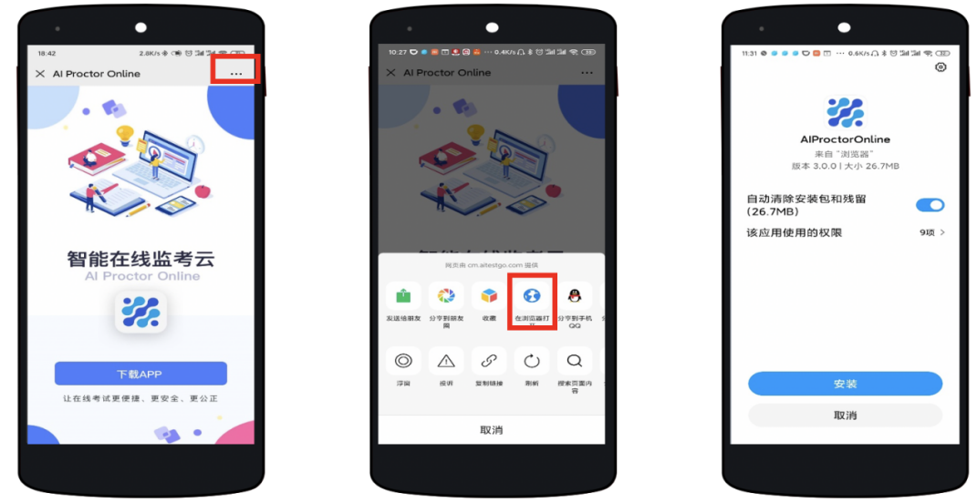

5.Android APP端操作-登录并开启权限：
（1）启动 APP
（2）开启拍摄权限
（3）开启文件权限
（4）开启语音权限
（5）输入准考证号和考试ID号，进入考试
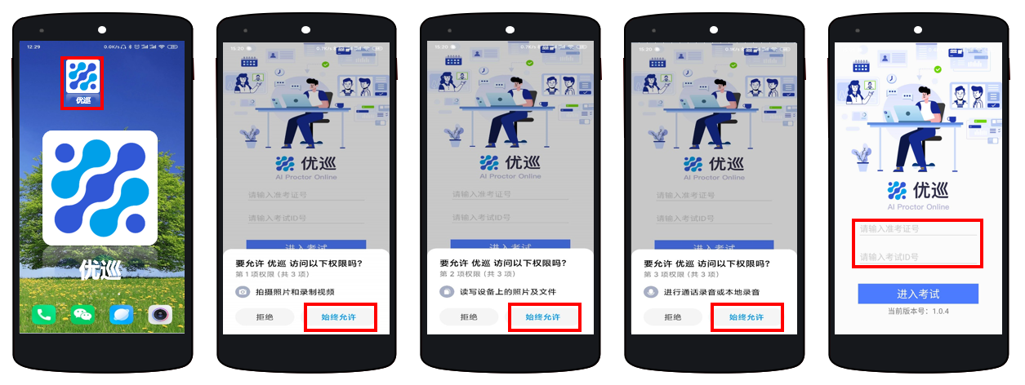
不同品牌Android手机开启权限方式不同，请确保开启拍摄、文件、语音权限。

6.将手机固定在合适位置
（1）将手机固定在考生左侧方或右侧方，高度0-30cm，距离考生70CM左右的位置。
（2）手机与桌面尽量垂直摆放，能采集到考生正面和大部分考试环境。
（3）确保前置摄像头不被电脑屏幕或其他杂物遮挡。
（4）确保前置摄像头可以拍摄到考生的头部、面部、手部和桌面，以免造成无法识别或被错误识别为疑似作弊行为。
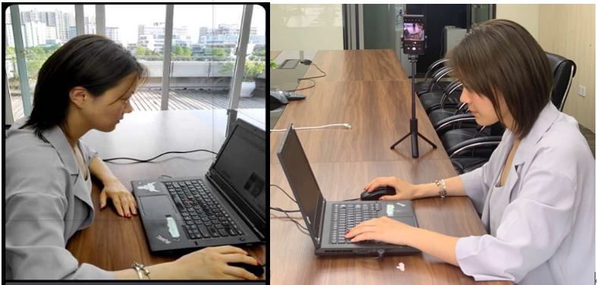

7.APP端操作-验证后登录
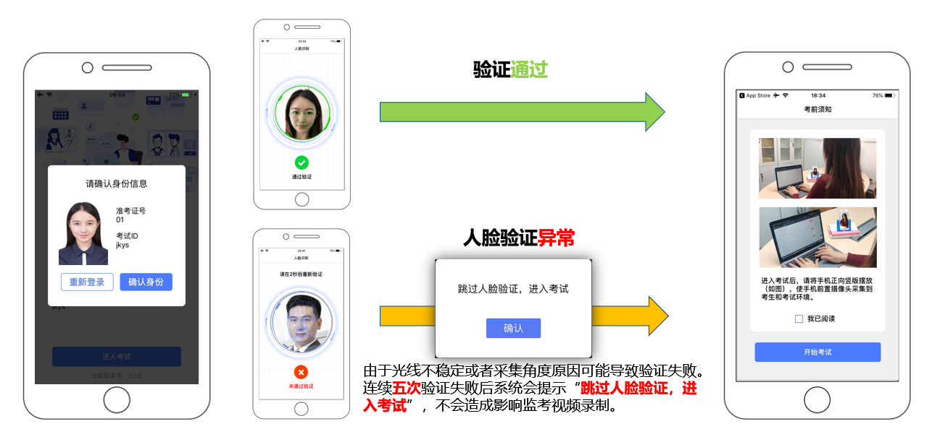
（1）人脸验证

（2）阅读并确认考前须知
（3）进入考试

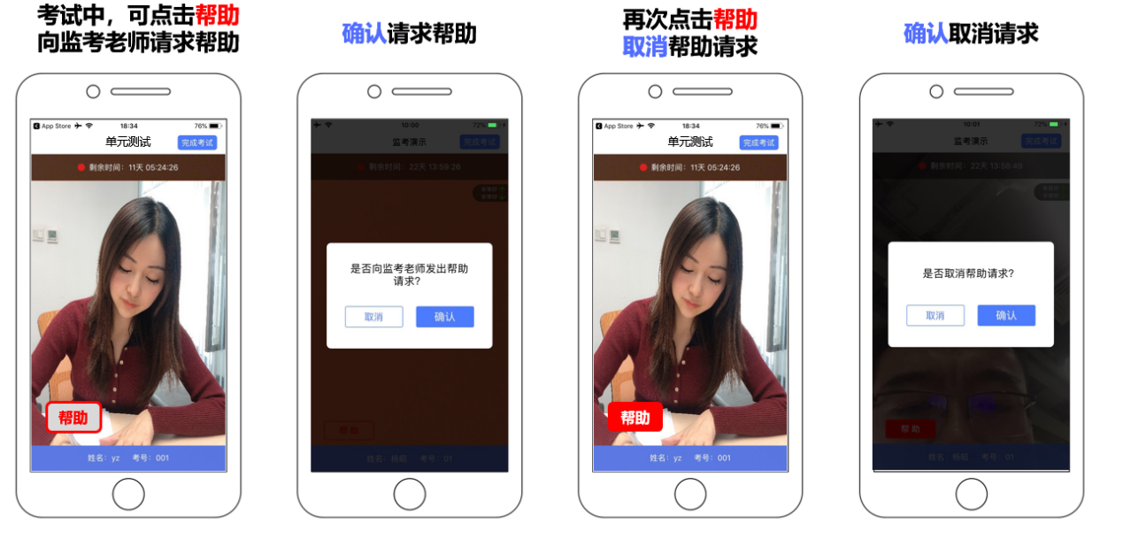

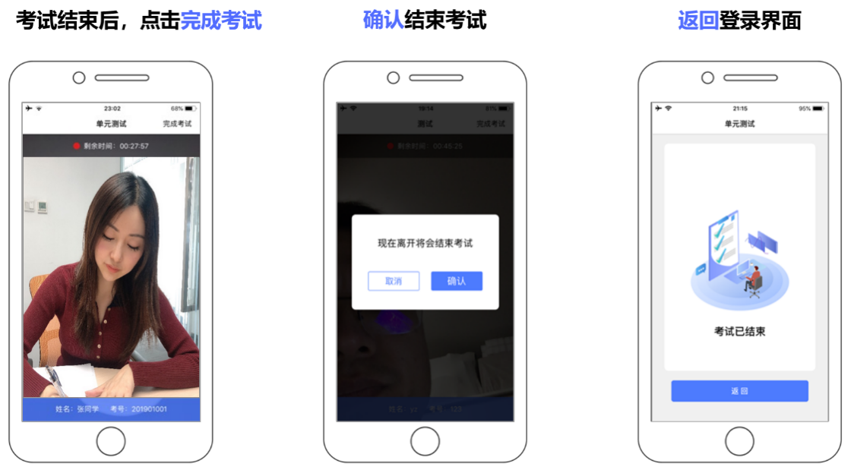

8.APP端操作-结束考试
（1）考试结束后，点击完成考试
（2）确认结束考试
（3）返回登录界面
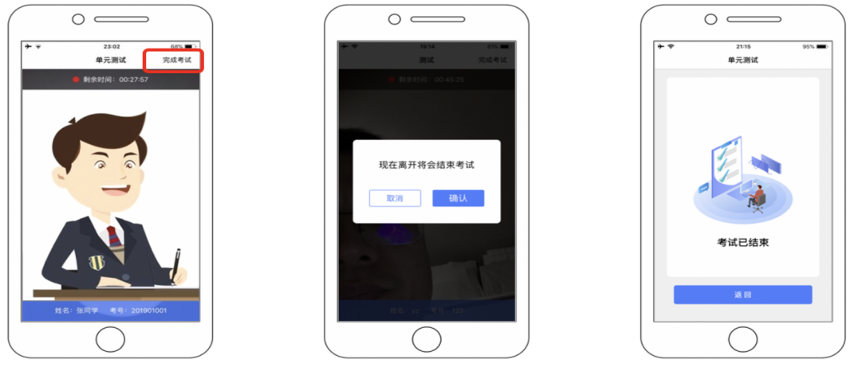

9.注意事项
（1）进入到人脸识别，将头部放置在指定画面位置进行识别。识别过程中确保光线适宜，避免光线过强或过暗，如识别未通过，请调整角度或识别环境。
（2）请根据考试安排，提前进入APP测试，如遇到无法登陆或使用问题，可联系技术支持。开考前支持重复登陆登出。
（3）保证手机电量充足，避免手机断电关机导致被判断违规。
（4）考试开始后，选择结束考试，后台将记为“考生已正常交卷”；强行退出APP或掉线，将视为“离线”异常。
（5）手机不能静音，全程调至正常音量，确保考试中能听到监考老师的呼叫。
（6）考试全过程，优巡APP始终保持前台运行状态，不能最小化或退出，避免造成录像中断，被识别为疑似作弊行为。
（7）考试开始后，请根据考试要求遵守考试纪律。您在考试中的行为将由AI识别并推送给后台监考老师和系统。
（8）考试过程中，考官可根据需要与您视频沟通。

客服支持：AI云监考（优巡）APP在考试过程中，如果遇到设备或操作等技术问题，可咨询在线客服获取帮助。
访问以下网址或手机扫描二维码，点击页面右侧的“联系客服，在线咨询”
http://www.aitestgo.com/
